Pozostałe akcesoria kuchenne - Ceneo.pl
Zrobiliśmy nową kuchnię. Jesteśmy już na etapie wykańczania. Mamy zamówioną lodówkę, kuchenkę, piekarnik. W szafkach już czekają garnki i talerze. <strong>Pozostałe akcesoria kuchenne - Ceneo.pl</strong> to dobre miejsce by sprawdzić, czego jeszcze będziemy potrzebować.

Pozostałe akcesoria kuchenne - Ceneo.pl. Jak wyposażyć kuchnię?
Pozostałe akcesoria kuchenne - Ceneo.pl to miejsce, w którym będziesz mógł odnaleźć wszystkie niezbędne i niezwykle praktyczne gadżety kulinarne, których ci dotąd brakowało. Jeżeli oglądasz regularnie vlogi o gotowaniu i ogólnie interesujesz się tym, jak przyrządzić jedzenie. Mogłeś zauważyć, że profesjonalni kucharze nieraz upraszczają sobie pracę korzystając z rozmaitych, specjalistycznych narzędzi.

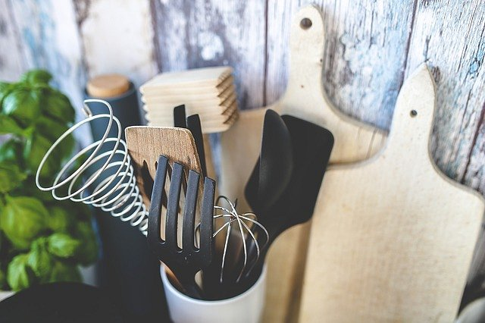
Jakie pozostałe akcesoria kuchenne - Ceneo.pl będą ci potrzebne?
Praski do czosnku, maszyny do wyrabiania różnego rodzaju makaronów, organizery, uchwyty, moździerze... pozostałe akcesoria kuchenne - Ceneo.pl skrywają na prawdę bardzo wiele przedmiotów, które mogą przydać się nam od święta i na co dzień. Część z nich możemy służyć jako pewnego rodzaju organizery. Są to także szafki i stojaki na inne gadżety, jak łyżki, cedzaki, chochle czy noże. Dzięki nim nie tylko zapewniamy sobie porządek w kuchni, ale też pod ręką stale mamy to, co najbardziej potrzebne. Pozwalając sobie na taki zakup osiągamy jednocześnie efekt estetyczny i funkcjonalny.
Co zyskasz wybierając u nas gadżety i akcesoria?
Kochasz smak domowo robionych pierogów, ale nie masz czasu ani talentu, by je sklejać? Poszukaj praski od pierogów. Masz ochotę na prawdziwą, włoską lasagne, ale nie ufasz dostępnym w sklepach makaronom? Znajdziesz i coś od tego. Pozostałe akcesoria kuchenne - Ceneo.pl stwarzają naprawdę potężne możliwości.

